ΠΑΝΕΠΙΣΤΗΜΙΟ ΘΕΣΣΑΛΙΑΣ
ΤΜΗΜΑ ΓΕΩΠΟΝΙΑΣ ΙΧΘΥΟΛΟΓΙΑΣ & ΥΔΑΤΙΝΟΥ ΠΕΡΙΒΑΛΛΟΝΤΟΣ
ΜΑΘΗΜΑ: ΤΕΧΝΟΛΟΓΙΑ ΙΧΘΥΟΤΡΟΦΩΝ

I. Καραπαναγιωτίδης, Αναπληρωτής Καθηγητής

ΕΡΓΑΣΙΑ
ΘΕΜΑ: Καταρτισμός σιτηρεσίου εκτρεφόμενων ιχθύων

Περιγραφή θέματος
Το θέμα περιλαμβάνει τον καταρτισμό ενός συγκεκριμένου σιτηρεσίου που να ικανοποιεί τις ανάγκες ενός συγκεκριμένου είδους εκτρεφόμενου ιχθύος (π.χ. τσιπούρας, λαβρακιού, χελιού, πέστροφας κ.λπ), και συγκεκριμένου σταδίου ανάπτυξης του (π.χ ιχθυονύμφης, ιχθυδίου, ενήλικου, γεννήτορα κ.λπ.), σε όλα τα θρεπτικά συστατικά όπως των μακροθρεπτικών συστατικών (ολικές πρωτεΐνες, ολικά λιπίδια, ολικούς υδατάνθρακες, ολική ενέργεια), των απαραίτητων αμινοξέων, των απαραίτητων λιπαρών οξέων, των ανόργανων στοιχείων και των βιταμινών.
Το είδος ιχθύος και το στάδιο ανάπτυξης του είναι ελεύθερο επιλογής.
Η εργασία θα παραδοθεί στο αρχείο excel που έχει δημιουργηθεί κατά τη διάρκεια των εργαστηρίων.

Οι διαιτητικές ανάγκες σε θρεπτικά συστατικά θα πρέπει να αναζητηθούν από τη βιβλιογραφία και σχετικές πηγές.
Α) Ενδεικτικά Βιβλία:
- Διατροφή Ιχθύων – Παπουτσόγλου Σ. – Εκδόσεις Αθ. Σταμούλης, 2008
- Στοιχεία φυσιολογίας θρέψεως και εφαρμοσμένη διατροφή ιχθύων και καρκινοειδών, Εκδόσεις Παπαζήση (Επιμ.: Μεντέ Έλενα, Νέγκας Ιωάννης), 2011
- Nutrient requirements and feeding of finfish for aquaculture - Webster C.D., Lim C. - CABI, 2002
- Nutrient Requirements of Fish – NRC – National Academy Press, 1993
- Nutrient Requirements of Fish – NRC – National Academy Press, 2011

Β) από σχετικές διαδικτυακές πηγές (open access)
- International Aquaculture Feed Formulation Database (IAFFD) https://iaffd.com/ (η ελεύθερη πρόσβαση απαιτεί sign up)
- FAO http://www.fao.org/fishery/affris/species-profiles
- www.feedipedia.org (Βάση δεδομένων που αφορά το προφίλ θρεπτικών συστατικών διαφόρων πρώτων υλών ιχθυοτροφών)

Γ) ΕΠΙΣΤΗΜΟΝΙΚΑ ΑΡΘΡΑ
Επίσης πληροφορίες μπορούν να αναζητηθούν από διάφορα επιστημονικά άρθρα μέσω της βάσης δεδομένων scopus με λέξεις κλειδιά όπως: requirements, nutrient, nutritional requirements, amino acid, fatty acid, mineral, vitamin κ.λπ. Π.χ.
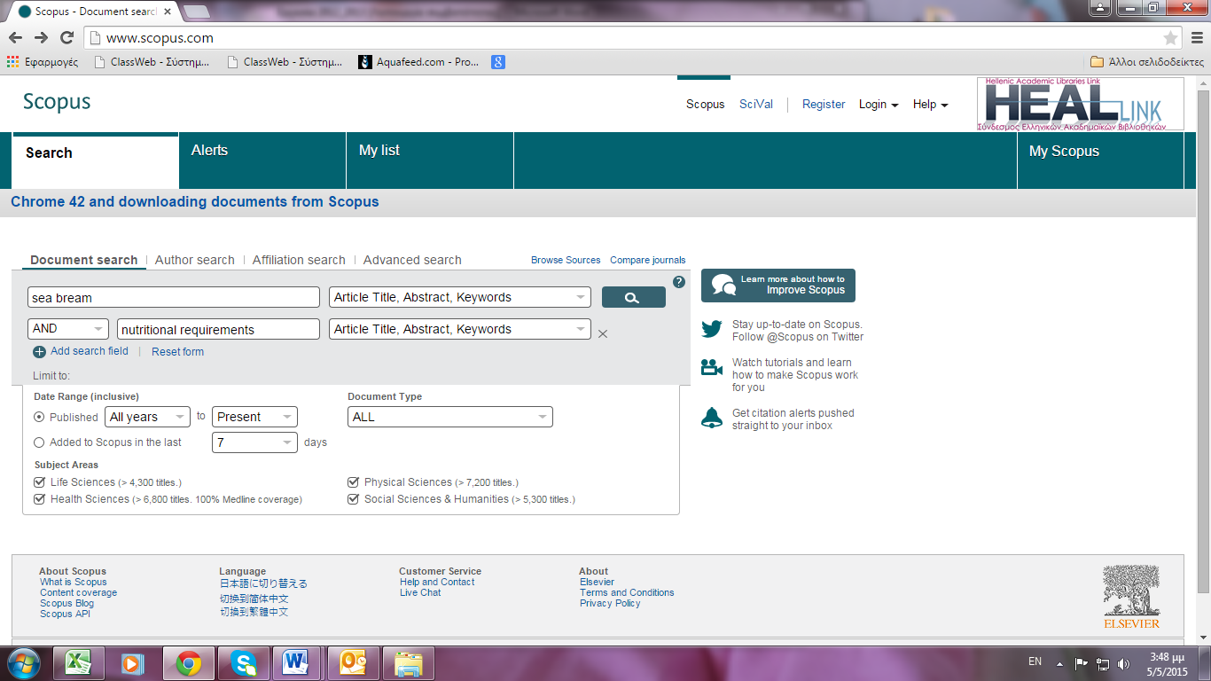
Δ) ΒΙΟΜΗΧΑΝΙΑ ΠΑΡΑΣΚΕΥΗΣ ΙΧΘΥΟΤΡΟΦΩΝ
Επίσης πληροφορίες μπορούν να βρεθούν από διάφορες ηλεκτρονικές πηγές όπως π.χ. ιστοσελίδες εταιρειών παρασκευής ιχθυοτροφών, όπως π.χ. Ιχθυοτροφές – FEEDUS - ΝΗΡΕΥΣ ΙΧΘΥΟΚΑΛΛΙΕΡΓΕΙΕΣ, BIOMAR GREECE, ΠΕΡΣΕΥΣ Α.Β.Ε.Ε., IRIDA ιχθυοτροφές, ΖΩΟΝΟΜΗ, PRAXIS κ.λπ.

Προσοχή 1:
Αν δεν βρεθούν οι ποσοτικές διαιτητικές ανάγκες του επιλεγμένου είδους και του σταδίου ανάπτυξης του ως προς κάποια θρεπτικά συστατικά π.χ. αμινοξέα, ανόργανα συστατικά, βιταμίνες τότε θα πρέπει να αναζητηθούν οι συγκεκριμένες ανάγκες είτε:
- σε άλλα στάδια ανάπτυξης του ίδιου είδους
- σε άλλα συγγενικά είδη (π.χ. της ίδιας οικογένειας)
- σε άλλα εκτρεφόμενα είδη της ίδιας φυσιολογίας θρέψης (π.χ. σαρκοφάγο, παμφάγο είδος κ.λπ.)

Προσοχή 2:
Ιδιαίτερη προσοχή θα πρέπει να δοθεί ως προς τις μονάδες που αναφέρονται οι θρεπτικές ανάγκες στην βιβλιογραφία και να μετατραπούν σε μονάδες που έχουν υπολογιστεί στο υπολογιστικό σας φύλλο (excel). Π.χ. πολλές φορές στην βιβλιογραφία οι ανάγκες σε αμινοξέα αναφέρονται ως % του N (αζώτου/ πρωτεΐνης της τροφής), ενώ στο excel αυτές υπολογίζονται ως % της τροφής (και όχι της πρωτεΐνης). Μπορεί στην βιβλιογραφία να αναφέρονται οι ανάγκες σε Ca ως g/Kg τροφής, ενώ στο excel αυτές υπολογίζονται ως % της τροφής. Οπότε είναι απαραίτητες τέτοιου είδους μετατροπές.

Όλες οι χρησιμοποιούμενες πηγές να αναφέρονται ως βιβλιογραφία σε ένα πρόσθετο φύλλο εργασίας του excel ως «Βιβλιογραφία».

Αξιολόγηση
Η εργασία θα αξιολογηθεί ως προς:
- Την κατάρτιση των υπολογιστικών φύλλων όλων των θρεπτικών συστατικών (ορθές εξισώσεις, μορφοποίηση κ.λπ.)
- Την αληθή παρουσίαση των θρεπτικών αναγκών του επιλεγμένου είδους
- Την ορθολογική κατάρτιση του σιτηρεσίου (ικανοποίηση όλων των γνωστών θρεπτικών αναγκών του είδους ώστε να εξαλειφθούν όλες οι πιθανές διατροφικές ελλείψεις). Η οικονομικότητα του σιτηρεσίου δεν θα ληφθεί υπόψη.
- Τον αριθμό των βιβλιογραφικών πηγών που θα χρησιμοποιηθούν.

Η εργασία είναι υποχρεωτική και θα αξιολογηθεί με το 30% του συνολικού βαθμού του μαθήματος. Μια εργασία μπορεί να είναι είτε ατομική είτε από την προσπάθεια έως 2 ατόμων.
To αρχείο excel να ονοματιστεί με το επώνυμο σας και το είδος ιχθύος (π.χ. Παπαδόπουλος-τσιπούρα)
* H υποβολή των εργασιών να αποσταλεί υποχρεωτικά ηλεκτρονικά (σε αρχείο excel) στο διεύθυνση ikarapan@uth.gr (όχι στο eclass)
** Καταληκτική ημερομηνία υποβολής 1-7-2024.

